Prima verifica di Geometria in I G ALUNNO/A ………………………………………………………………………..18/10/2013
Incominciamo:
1) Spiega con FIGURA, FRASE o ESEMPIO queste parole della geometria:
SEGMENTO:

SEMIRETTA:

LINEA SPEZZATA:

RETTE SGHEMBE:

PUNTI 4 . . .> 8

2) UN SEGMENTO AB MISURA 360 cm . UN SEGMENTO CD MISURA LA TERZA PARTE DI AB .
LA LORO DIFFERENZA E’ ? LA LORO SOMMA E’ ? UN TERZO SEGMENTO E’ IL DOPPIO DELLA LORO SOMMA DIVISO LA LORO DIFFERENZA : QUANTO MISURA IL TERZO SEGMENTO? FINO A punti 8
Dati figure
AB = cm 360
A B

C D

(AB – CD) C D

A B

X Y

CB = AB : 3
AB – CD ?
AB + CD ?
2 x XY = ( AB + CD ) : ( AB – CD )

3) tenta di riprodurre il più esattamente possibile questo SKYLINE :
3) RIPRODUCI ESATTAMENTE QUESTO SKYLINE E POI ABBINALO ALLA FOTO GIUSTA !
scegli la foto della città di cui credi di aver riprodotto lo skyline
Fino a 8 punti
Salisburgo ( Austria ) Bergamo ( Italia )
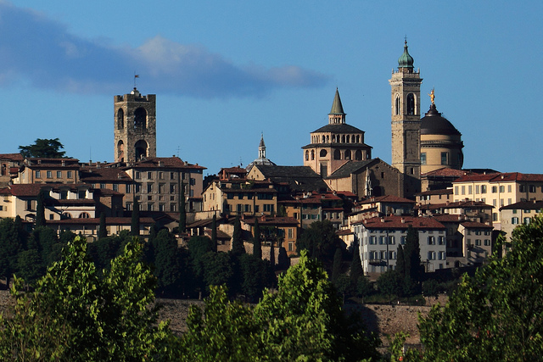
Milano ( Italia ) New York ( U.S.A.)
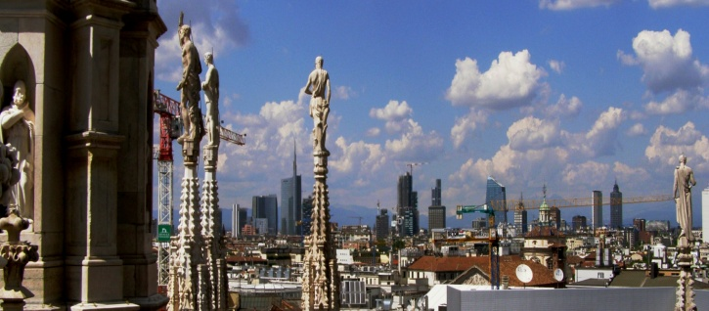
2 punti

4) qual è l’ angolo ?
5) che forma hanno in comune queste forme? Puoi nominarla o ridisegnarla o colorarla . . .
2 punti

d)

a) b) c)

e)
6) CERCHIA LE CINQUE VOCALI in minuscolo : Δ Ε Θ ι Λ Π Σ Ψ α ω υ θ ζ ς ρ π β γ δ ε ο λ μ ν ξ σ τ χ

Fino a 5 punti
Fino a 5 punti

